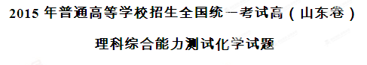

7．进行化学实验时应强化安全意识。下列做法正确的是：

A．金属钠着火时使用泡沫灭火器灭火

B．用试管加热碳酸氢钠固体时使试管口竖直向上

C．浓硫酸溅到皮肤上时立即用稀氢氧化钠溶液冲洗

D．制备乙烯时向乙醇和浓硫酸的混合液中加入碎瓷片

8．短周期元素X、Y、Z、W在元素周期表中的相对位置如图所示。已知YW的原子充数之和是Z的3倍，下列说法正确的是

|  |  |  |  |
| --- | --- | --- | --- |
|  | Y | Z |  |
| X |  |  | W |

A．原子半径：X<Y<Z

B．气态氢化物的稳定性：X>Z

C．Z、W均可与Mg形成离子化合物

D．最高价氧化物对应水化物的酸性：Y>W

9．分枝酸可用于生化研究。其结构简式如图。下列关于分枝酸的叙述正确的是

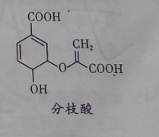A．分子中含有2种官能团

B．可与乙醇、乙酸反应，且反应类型相同

C．1mol分枝酸最多可与3molNaOH发生中和反应

D．可使溴的四氯化碳溶液、酸性高锰酸钾溶液褪色，且原理相同

10．某化合物由两种单质直接反应生成，将其加入BaHCO3溶液中同时有气体和沉淀产生。下列化合物中符合上述条件的是:

A．AlCl3 B．Na2O C．FeCl2  D．SiO2

11．下列由实验现象得出的结论正确的是：

|  |  |  |
| --- | --- | --- |
|  | 操作及现象 | 结论 |
| A | 向AgCl悬浊液中加入NaI溶液时出现黄色沉淀。 | Ksp（AgCl）< Ksp（AgI） |
| B | 向某溶液中滴加氯水后再加入KSCN溶液，溶液呈红色。 | 溶液中一定含有Fe2+ |
| C | 向NaBr溶液中滴入少量氯水和苯，振荡、静置，溶液上层呈橙红色。 | Br—还原性强于Cl— |
| D | 加热盛有NH4Cl固体的试管，试管底部固体消失，试管口有晶体凝结。 | NH4Cl固体可以升华 |

12．下列表示对应化学反应的离子方程式正确的是：

A．向稀HNO3中滴加Na2SO3溶液：SO32—+2H+=SO2↑+H2O

B．向Na2SiO3溶液中通入过量SO2：SiO32—+ SO2+ H2O=H2SiO3↓+SO32—

C．向Al2(SO4)3溶液中加入过量的NH3·H2O：Al3 ++4 NH3·H2O=[Al(OH)4]—+4NH4+

D．向CuSO4溶液中加入Na2O2：2 Na2O2+2Cu2++2H2O=4Na++2Cu(OH)2↓+O2↑

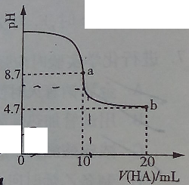13．室温下向10mL0.1 mol·L－1NaOH溶液中加入0.1 mol·L－1的一元酸HA溶液pH的变化曲线如图所示。下列说法正确的是

A．a点所示溶液中c(Na+)>c(A—)>c(H+)>c(HA)

B．a、b两点所示溶液中水的电离程度相同

C．pH=7时，c(Na+)= c(A—)+ c(HA)

D．b点所示溶液中c(A—)> c(HA)

29．(15分)利用LiOH和钴氧化物可制备锂离子电池正极材料。LiOH可由电解法制备，钴氧化物可通过处理钴渣获得。

（1）利用如图装置电解制备LiOH，两电极区电解液分别为LiOH和LiCl溶液。B极区电解液为__________溶液（填化学式），阳极电极反应式为__________ ，电解过程中Li+向_____电极迁移（填“A”或“B”）。

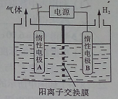

（2）利用钴渣[含Co(OH)3、Fe(OH)3等]制备钴氧化物的工艺流程如下：

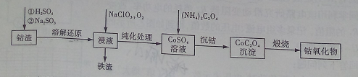

Co(OH)3溶解还原反应的离子方程式为____________________________________，铁渣中铁元素的化合价为___________，在空气中煅烧CoC2O4生成钴氧化物和CO2，测得充分煅烧后固体质量为2.41g，CO2的体积为1.344L（标准状况），则钴氧化物的化学式为__________。

30．（19分）合金贮氢材料具有优异的吸收氢性能，在配合氢能的开发中起到重要作用。

（1）一定温度下，某贮氢合金（M）的贮氢过程如图所示，纵轴为平衡时氢气的压强（p），横轴表示固相中氢原子与金属原子的个数比（H/M）。

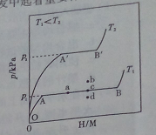

在OA段，氢溶解于M中形成固溶体MHx，随着氢气压强的增大，H/M逐惭增大；在AB段，MHx与氢气发生氢化反应生成氢化物MHy，氢化反应方程式为：zMHx(s)+H2(g)==ZMHy(s) △H(Ⅰ)；在B点，氢化反应结束，进一步增大氢气压强，H/M几乎不变。反应（Ⅰ）中z=_____（用含x和y的代数式表示）。温度为T1时，2g某合金4min内吸收氢气240mL，吸氢速率v=______mL•g-1•min。反应的焓变△HⅠ_____0（填“>”“<”或“=”）。

（2）η表示单位质量贮氢合金在氢化反应阶段的最大吸氢量占其总吸氢量的比例，则温度为T1、T2时，η（T1）____ η（T2）（填“>”“<”或“=”）。当反应（Ⅰ）处于图中a点时，保持温度不变，向恒容体系中通入少量氢气，达到平衡后反应（Ⅰ）可能处于图中的_____点（填“b”“c”或“d”），该贮氢合金可通过______或_______的方式释放氢气。

（3）贮氢合金ThNi5可催化由CO、H2合成CH4的反应，温度为T时，该反应的热化学方程式为_________。已知温度为T时：CH4(g)+2H2O=CO2(g)+4H2(g) △H=+165KJ•mol

CO(g)+H2O(g)=CO2(g)+H2(g) △H=-41KJ•mol

31．（19分）毒重石的主要成分BaCO3（含Ca2+、Mg2+、Fe3+等杂质），实验室利用毒重石制备BaCl2·2H2O的流程如下:

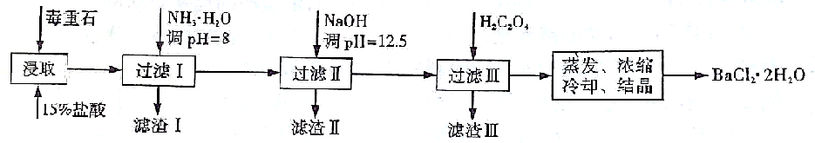

（1）毒重石用盐酸浸取前需充分研磨，目的是 。实验室用37%的盐酸配置15%的盐酸，除量筒外还需使用下列仪器中的 。

a．烧杯 b．容量瓶 c．玻璃棒 d．滴定管

（2）

|  |  |  |  |
| --- | --- | --- | --- |
|  | Ca2+ | Mg2+ | Fe3+ |
| 开始沉淀时的pH | 11.9 | 9.1 | 1.9 |
| 完全沉淀时的pH | 13.9 | 11.1 | 3.2 |

加入NH3·H2O调节pH=8可除去 （填离子符号），滤渣Ⅱ中含 （填化学式）。加入H2C2O4时应避免过量，原因是 。

已知：Ksp（BaC2O4）=1.6×10-7，Ksp（CaC2O4）=2.3×10-9

（3）利用简洁酸碱滴定法可测定Ba2+的含量，实验分两步进行。

已知：2CrO42—+2H+=Cr2O72—+H20 Ba2++CrO42—=BaCrO4↓

步骤Ⅰ 移取xml一定浓度的Na2CrO4溶液与锥形瓶中，加入酸碱指示剂，用b mol·L－1盐酸标准液滴定至终点，测得滴加盐酸体积为V0mL。

步骤Ⅱ：移取y mLBaCl2溶液于锥形瓶中，加入x mL与步骤Ⅰ 相同浓度的Na2CrO4溶液，待Ba2+完全沉淀后，再加入酸碱指示剂，用b mol·L－1盐酸标准液滴定至终点，测得滴加盐酸的体积为V1mL。

滴加盐酸标准液时应用酸式滴定管，“0”刻度位于滴定管的 （填“上方”或“下方”）。BaCl2溶液的浓度为 mol·L－1，若步骤Ⅱ中滴加盐酸时有少量待测液溅出，Ba2+浓度测量值将 （填“偏大”或“偏小”）。

32．(12分)[化学---化学与技术]

工业上利用氨氧化获得的高浓度NOx气体(含NO、NO2)制备NaNO2、NaNO3，工艺流程如下：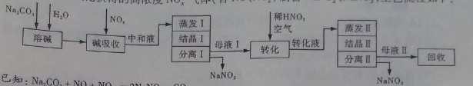

已知：Na2CO3＋NO＋NO2=2NaNO2＋CO2

（1）中和液所含溶质除NaNO2及少量Na2CO3外，还有__________(填化学式)。

（2）中和液进行蒸发Ⅰ操作时，应控制水的蒸发量，避免浓度过大，目的是_______。蒸发Ⅰ产生的蒸气中含有少量的NaNO2等有毒物质，不能直接排放，将其冷凝后用于流程中的_______(填操作名称)最合理。

（3）母液Ⅰ进行转化时加入稀HNO3的目的是_______。母液Ⅱ需回收利用，下列处理方法合理的是________。

a．转入中和液 b．转入结晶Ⅰ操作 c．转入转化液 d．转入结晶Ⅱ操作

（4）若将NaNO2、NaNO3两种产品的物质的量之比设为2：1，则生产1.38吨NaNO2时，Na2CO3的理论用量为______吨(假定Na2CO3恰好完全反应)。

33．（12分）[化学---物质结构与性质]

氟在自然界中常以CaF2的形式存在。

（1）下列关于CaF2的表述正确的是_______。

a．Ca2＋与F－间仅存在静电吸引作用

b．F－的离子半径小于Cl－，则CaF2的熔点高于CaCl2

c．阴阳离子比为2：1的物质，均与CaF2晶体构型相同

d．CaF2中的化学键为离子键，因此CaF2在熔融状态下能导电

（2）CaF2难溶于水，但可溶于含Al3＋的溶液中，原因是________(用离子方程式表示)。

已知AlF63-在溶液中可稳定存在。

（3）F2通入稀NaOH溶液中可生成OF2，OF2分子构型为______________，其中氧原子的杂化方式为_________。

（4）F2与其他卤素单质反应可以形成卤素互化物，例如ClF3、BrF3等。已知反应Cl2(g)＋3F2(g)=2ClF3(g) △H=－313kJ·mol－1，F－F键的键能为159kJ·mol－1，Cl－Cl键的键能为242kJ·mol－1，则ClF3中Cl－F键的平均键能为______kJ·mol－1。ClF3的熔、沸点比BrF3的________(填“高”或“低”)。

34．（12分）[化学---有机化学基础]

菠萝酯F是一种具有菠萝香味的赋香剂，其合成路线如下：

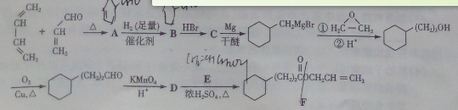

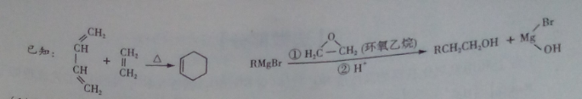

（1）A的结构简式为_________________，A中所含官能团的名称是_________。

（2）由A生成B的反应类型是______________，E的某同分异构体只有一种相同化学环境的氢，该同分异构体的结构简式为_________________。

（3）写出D和E反应生成F的化学方程式________________________。

（4）结合题给信息，以溴乙烷和环氧乙烷为原料制备1-丁醇，设计合成路线（其他试剂任选）。

www.91taoke.com 91淘课网